Инструкция для преподавателей
по созданию YouTube канала
Для того, чтобы создать собственный канал в YouTube
необходимо иметь Google аккаунт!
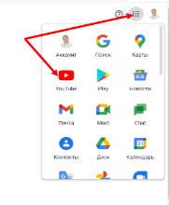
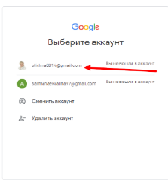
- Войти в Google аккаунт и выбрать в списке приложений YouTube.
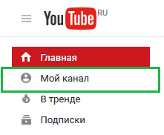
- После входа на сайт, слева отобразится меню, в котором нужно выбрать «Мой канал».

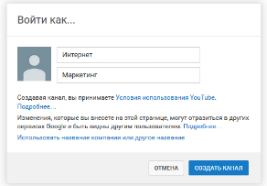
- В открывшемся окне нужно задать название своего канала и нажать «Создать канал».

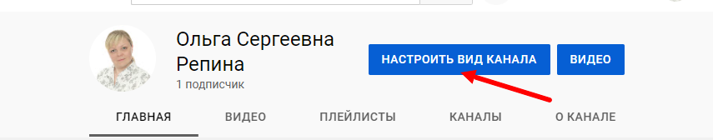
- Оформить канал по-своему усмотрению.
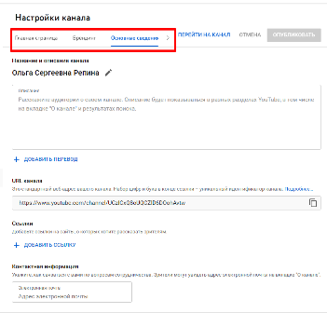
Советы по названию канала
- Краткость. Длинные названия не запоминаются (2-3 слова).
- Понятность. Название должно четко отражать содержание и тематику канала.
- Привлекательность. Название должно вызывать желание перейти на канал.
- Простота. Имя канала должно легко запоминаться.

Инструкция для преподавателей
по загрузке видео на YouTube канал
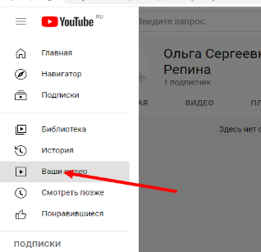
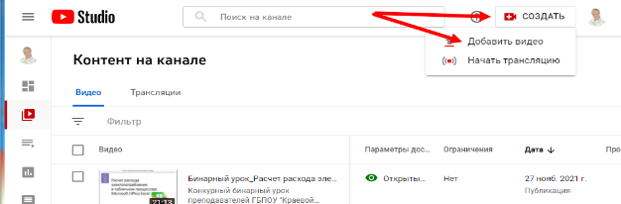
- Для того чтобы загрузить видео на свой канал нужно перейти в меню на вкладку Ваши видео и выполнить команду Добавить видео
- Выбрать нужный файл (ы) на компьютере (носителе), загрузить его. Заполнить поля: Название, Описание, Выбор аудитории. Настроить доступ.
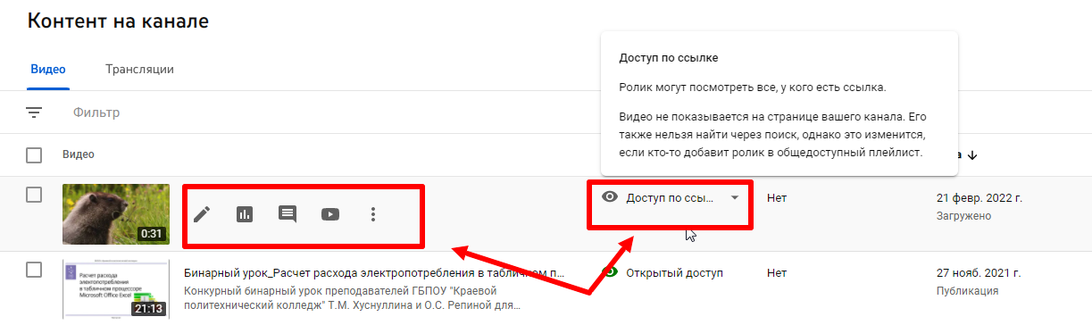
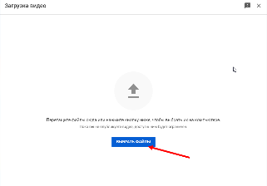
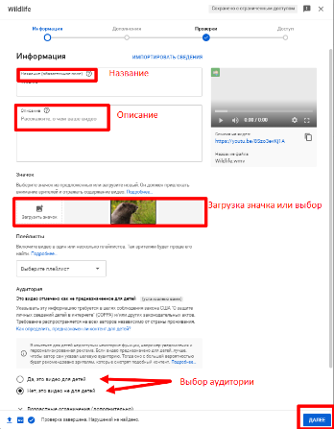
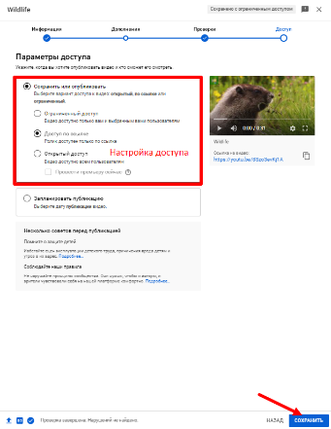
- При необходимости можно изменить настройки.

Критерии и шкала оценивания электронных учебных курсов
Шкала для оценивания:
Для 3-бального критерия:
3 балла – соответствует требованиям полностью, документы и материалы корректны, актуальны, представлен максимальный набор материалов
2 балла – соответствует требованиям частично
1 балл – представлен минимальный набор материалов, требуются значительные улучшения
0 баллов – не соответствует требованиям
Для 2-бального критерия:
2 балла – соответствует требованиям полностью, документы и материалы корректны, актуальны, представлен максимальный набор материалов
1 балл – представлен минимальный набор материалов, требуются значительные улучшения
0 баллов – не соответствует требованиям
Для 1-бального критерия:
1 балл – присутствует наличие материала
0 баллов – отсутствует наличие материала
№ | Критерий | Кол-во баллов
1 | Взаимосвязь компонентов системы обучения курса | 4
1.1 | Наличие Паспорта ДК | 1
1.2 | Наличие РП УД, ПМ; методических рекомендаций по выполнению практических работ, лабораторных работ, внеаудиторных самостоятельных работ) | 3
2 | Организационная структура курса | 15
2.1 | Наличие информации о преподавателе курса с указанием его контактов | 1
2.2 | Наличие инструкций по обучению на курсе | 1
2.3 | Наличия раздела «Новости» в структуре курса | 1
2.4 | Наличие глоссария курса | 1
2.5 | Наличие списка литературы, каталога ссылок (ЭБС), справочных материалов | 2
2.6 | Наличие лекции (текстовый и графический материал) | 1
2.7 | Наличие лекции с использованием элемента «Книга» | 1
2.8 | Наличие презентации | 1
2.9 | Наличие гиперссылки (на дополнительную информацию) | 1
2.10 | Наличие обучающих, в том числе интегрируемых систем | 1
2.11 | Наличие контролирующих систем (тесты) | 1
2.12 | Наличие видео- и аудиозаписи | 1
2.13 | Наличие форума, чата | 1
2.14 | Наличие рефлексии (отзыв обучающихся, завершивших освоение курса) | 1
3 | Содержательная экспертиза курса | 18
3.1 | Дозированность подачи теоретического материала | 3
3.2 | Наличие в теории курса наглядности (таблицы, графики, иллюстрации) в доступных формах | 3
3.3 | Наличие практических заданий и упражнений. Связь теории с практическими заданиями | 3
3.4 | Пояснения и (или) ответы к упражнениям, задачам, тестам | 3
3.5 | Отсутствие ошибок в изложении учебных материалов | 3
3.6 | Многообразие форм оценивания | 3
4 | Техническая экспертиза курса | 6
4.1 | Количество активных пользователей курса (с учетом целевой аудитории и учебного плана) | 3
4.2 | Работоспособность активных зон, всех заявленных функций, логических переходов | 3
5 | Дизайн курса | 7
5.1 | Использование шаблонов оформления лекции, презентации | 3
5.2 | Качество воспроизводства мультимедиа компонентов - фото, видео, анимации, звука и т.д. | 3
5.3 | Читаемость шрифтов и цветосочетаний (качество оформления цвета текста и фона | 1
Паспорт электронного учебного курса
- Название ЭУК
- Ссылка на курс:
- Сведения об авторах-разработчиках
Разработчик(и) курса | _________________________________________________  (Ф.И.О., должность, категория, контактные телефоны, e-mail)
Структурное подразделение
Соавторы и исполнители | _________________________________________________  (Ф.И.О., должность, категория, контактные телефоны, e-mail)
- Сведения о назначении электронного образовательного ресурса
Название курса (дисциплины)
Направление (ФГОС), для которого разработан ЭОР
Количество часов (УД, МДК) по учебному плану
Количество часов курса
- Характеристика целевой группы, где используется ресурс
Специальность
Образовательная программа | _______________________________________________  (среднего профессионального образования, повышения квалификации, профессиональной переподготовки)
Форма образования | _______________________________________________  (очная, заочная)
Курс / семестры
- Сведения о составе электронного образовательного ресурса
Вид учебного материала | Наличие/кол-во
Рекомендации (инструкция) по использованию материалов ЭОР | Наличие (да/нет)
Теоретические материалы (наличие модулей согласно рабочей программе УД, МДК, ПМ)  - лекции  - презентации  - элемент «Лекция»  - ресурс «Книга» | Наличие/кол-во
Методические указания для выполнения всех видов работ:  - Методические указания для выполнения практических работ  - Методические указания для выполнения лабораторных работ  - Методические указания для выполнения СРС | Наличие (да/нет)
Контрольно–измерительные материалы  - Тестовые задания, размещенные в системе Moodle  - Материалы сторонних источников  - ресурс «Задание» и др. | Наличие/кол-во
- Список рекомендуемой литературы  - ЭБС (указать какая)  - Интернет – ресурсы | Наличие (да/нет)
Дополнительный материал ЭОР  - Мультимедийные материалы (видео-, аудио материалы по курсу)  - Демонстрационные и имитационные модели (FLASH, VRML, 3D), тренажеры, интерактивные стенды  - Информационно-справочные материалы (энциклопедии, справочники, глоссарий) | Наличие (Да/Нет)
- Наличие рецензии (содержательная рецензия прилагается)
Дата заполнения паспорта:
Рецензенты: Николаев Э.Г., Репина О.С., методисты, преподаватели по профилю высшей квалификационной категории (в том числе сторонних ПОО)

